اسم الطالب. :- التوزيعات الاحتمالية (رياضيات ) الحادي عشر متقدم ( ) العام الدراسي :- 2020 / 2019 م واجب ( (2 الفصل الدراسي الثالث
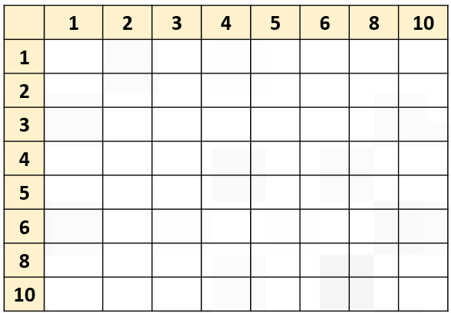
السؤال الأول :-
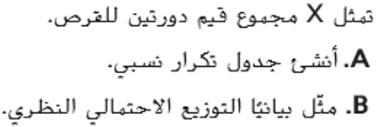
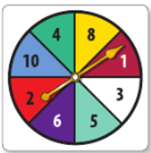

معلم المادة أ/ سعود سمير منسق القسم أ / صالح شحادة مدير المدرسة أ / رياض إبراهيم

